**Angular-Schematics**

***********************************************************************

What is a Schematic?

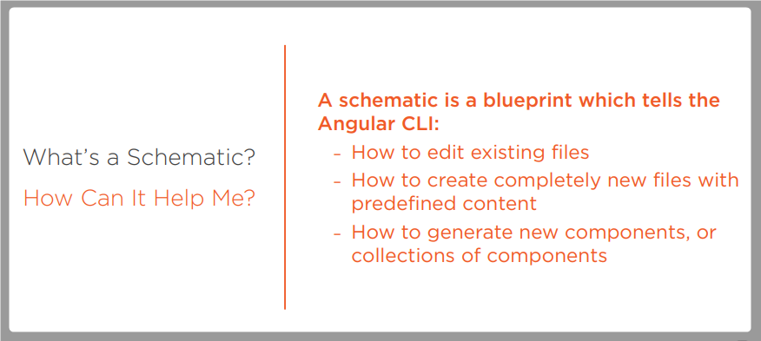

What’s the use of it?

